Verordening op de heffing en de invordering van Reclamebelasting Cronjé 2020
De raad van de gemeente Haarlem;

gezien het voorstel van burgemeester en wethouders van 26 november 2019

gelet op artikel 227 van de Gemeentewet;

besluit vast te stellen de volgende verordening:

Verordening op de heffing en de invordering van Reclamebelasting Cronjé 2020
Artikel 1 Begripsomschrijvingen
Deze verordening verstaat onder:
bouwwerk: elke constructie van enige omvang van hout, steen, metaal of ander materiaal, welke op de plaats van bestemming hetzij direct of indirect met de grond verbonden is, hetzij directe of indirecte steun vindt in of op de grond;
vestiging: een gebouw, of deel daarvan, dat door één organisatie of bedrijf wordt gebruikt;
tussenpersoon: een natuurlijke persoon of rechtspersoon die zijn bedrijf maakt van het verlenen van bemiddeling bij het tot stand brengen en sluiten van overeenkomsten in opdracht en op naam van personen tot wie hij niet in vaste betrekking staat;
exploitant: een natuurlijke persoon of rechtspersoon die zijn bedrijf maakt van het ten behoeve van derden tegen vergoeding aanbrengen van reclameobjecten op door hem daartoe beschikbaar gestelde oppervlakten;
jaar of maand: een kalenderjaar of -maand of een gedeelte van een van die kalenderperioden;
voorziening: specifiek hulpmiddel bestemd voor het aanbrengen, tonen of vertonen van één of meer (al dan niet wisselende) openbare aankondigingen.
Artikel 2 Gebiedsomschrijving
Deze verordening is van toepassing binnen het gebied dat is gelegen in de Cronjéstraat/Julianapark, zoals in rood aangegeven op de kaart als bijlage 1 gevoegd bij de Verordening Reclamebelasting Cronjé 2020.
Artikel 3 Belastbaar feit
Onder de naam ‘reclamebelasting’ wordt, binnen het gebied als bedoeld in artikel 2, een directe belasting geheven voor openbare aankondigingen zichtbaar vanaf de openbare weg.
Artikel 4 Belastingplicht
De reclamebelasting wordt geheven van degene van wie dan wel van degene ten behoeve van wie de openbare aankondiging wordt aangetroffen.
In afwijking van het bepaalde in het eerste lid wordt de reclamebelasting voor een openbare aankondiging, die met vermelding van de naam van een tussenpersoon is gedaan in verband met de verhuur of de verkoop van roerende of onroerende zaken, geheven van die tussenpersoon.
In afwijking in zoverre van het bepaalde in het eerste en tweede lid wordt de reclamebelasting voor een openbare aankondiging die is aangebracht door tussenkomst van een natuurlijk persoon of rechtspersoon die zijn beroep of bedrijf maakt van ten behoeve van derden tegen
vergoeding aanbrengen van openbare aankondigingen op daartoe beschikbaar gestelde oppervlakken, geheven van die natuurlijk persoon of rechtspersoon
Artikel 5 Maatstaf van heffing
De reclamebelasting wordt geheven naar een vast bedrag voor één of meerdere openbare aankondigingen, met in achtneming van het overigens in deze verordening bepaalde.
Voor de toepassing van dit artikel worden openbare aankondigingen die bij één bouwwerk of gedeelte daarvan behoren, aangemerkt als één openbare aankondiging. Indien meerdere bouwwerken of gedeelten daarvan naast elkaar zijn gelegen en tezamen worden gebruikt door één belastingplichtige, worden de openbare aankondigingen die bij deze bouwwerken of gedeelten daarvan behoren voor de toepassing van dit artikel aangemerkt als één openbare aankondiging.
Reclameobjecten behoren in elk geval tot één bouwwerk en daarmee tot een vestiging indien zij daarmee fysiek zijn verbonden of daarmee tezamen worden gebruikt.
Artikel 6 Tarief
De reclamebelasting wordt geheven naar een vast bedrag van € 620,00 voor één of meerdere openbare aankondigingen, met in achtneming van het overigens in deze verordening bepaalde.
Artikel 7 Belastingtijdvak
Het belastingtijdvak is gelijk aan het kalenderjaar.
Artikel 8 Ontstaan van de belastingschuld en heffing naar tijdsgelang
De belastingschuld ontstaat bij het begin van het belastingtijdvak.
Indien de belastingplicht na het begin van het belastingtijdvak aanvangt, ontstaat de belastingschuld bij de aanvang van de belastingplicht.
Indien de belastingplicht in de loop van het belastingtijdvak aanvangt, is de reclamebelasting verschuldigd voor zoveel twaalfde gedeelten van de voor dat jaar verschuldigde belasting als er in dat jaar, na aanvang van de belastingplicht, nog volle kalendermaanden overblijven.
Indien de belastingplicht in de loop van het belastingtijdvak eindigt, bestaat aanspraak op ontheffing voor zoveel twaalfde gedeelten van de voor dat jaar verschuldigde belasting als er in dat jaar, na het einde van de belastingplicht nog volle kalendermaanden overblijven.
Artikel 9 Wijze van heffing
De reclamebelasting wordt geheven bij wege van aanslag of schriftelijke kennisgeving.
Artikel 10 Vrijstellingen
De reclamebelasting wordt niet geheven voor openbare aankondigingen:
die korter dan 13 weken aanwezig zijn, tenzij deze openbare aankondigingen zijn aangebracht, getoond of vertoond in een voorziening waarin, waaraan of waarop wisselende openbare aankondigingen worden aangebracht, getoond of vertoond, die individueel korter dan 13 weken aanwezig zijn, maar waarbij de verschillende openbare aankondigingen gezamenlijk 13 weken of meer aanwezig zijn;
die als algemene bewegwijzering waarmee een algemeen belang wordt gediend, kunnen worden aangemerkt;
die door de gemeente of in opdracht van de gemeente is geplaatst of aangebracht, indien en voor zover de openbare aankondiging geschiedt ter uitvoering van de publieke taak;
die door (semi) overheden of cultureel-maatschappelijke instellingen of verenigingen zijn aangebracht en die een cultureel, maatschappelijk, charitatief of ideëel belang dienen;
aangebracht door of namens winkeliersverenigingen of wijkorganen, waarbij het reclameobject uitsluitend bestaat uit een vlag met naam van de winkeliersvereniging of het wijkorgaan;
aangebracht op bouwterreinen, voor zover deze opschriften rechtstreeks betrekking hebben op de op dat terrein in uitvoering zijnde bouwwerkzaamheden;
die door politieke partijen zijn aangebracht en die een ideëel belang dienen;
die onderdeel uitmaken van voor de verkoop of verhuur bestemde artikelen en producten in een etalage of in de winkel;
bestemd voor de verkoop of verhuur van onroerende zaken, indien deze aanwezig zijn in de onmiddellijke nabijheid van de te verkopen zaak;
aangebracht op scholen, zorginstellingen, ziekenhuizen, kerken en moskeeën, en die betrekking hebben op de functie van het gebouw;
die nostalgische uitingen aan de gevel zijn ouder dan 50 jaar en die geen relatie hebben met de uitoefening van het bedrijf.
Artikel 11 Betalingstermijn
In afwijking van artikel 9, eerste lid, van de Invorderingswet 1990 moeten de aanslagen worden betaald binnen twee maanden na de dagtekening van het aanslagbiljet of de schriftelijke kennisgeving.
In afwijking van het eerste lid geldt, ingeval het totaalbedrag van de op één aanslagbiljet verenigde aanslagen, of als het aanslagbiljet één aanslag bevat, het bedrag daarvan meer is dan € 100,00 en minder is dan € 5.000,00 en zolang de verschuldigde bedragen door middel van automatische incasso kunnen worden afgeschreven, moeten de aanslagen worden betaald in negen gelijke termijnen. De eerste termijn vervalt op de laatste dag van de tweede maand volgend op die welke in de dagtekening van het aanslagbiljet is vermeld en elk van de volgende termijnen steeds één maand later.
De Algemene Termijnenwet is niet van toepassing op de in de voorgaande leden gestelde termijnen.
Artikel 12 Nadere regels door het college van burgemeester en wethouders
Het college van burgemeester en wethouders kan nadere regels stellen met betrekking tot de heffing en invordering van de reclamebelasting.
Artikel 13 Inwerkingtreding en citeertitel
De 'Verordening Reclamebelasting Cronjé 2019’ van 29 november 2018 wordt ingetrokken met ingang van de in het derde lid genoemde datum van ingang van de heffing, met dien verstande dat zij van toepassing blijft op de belastbare feiten die zich voor die datum hebben voorgedaan.
Deze verordening treedt in werking met ingang van de eerste dag na die van de bekendmaking.
De datum van ingang van de heffing is 1 januari 2020.
Deze verordening wordt aangehaald als 'Verordening Reclamebelasting Cronjé 2020'.

Vastgesteld in de raadsvergadering d.d. 19 december 2019
De griffier,
de voorzitter,

Bijlage 1 bij de Verordening Reclamebelasting Cronjé 2020

Als aangewezen gebied, bedoeld in artikel 2 van de Verordening Reclamebelasting Cronjé 2020, geldt het op onderstaande kaart gearceerde gedeelte.
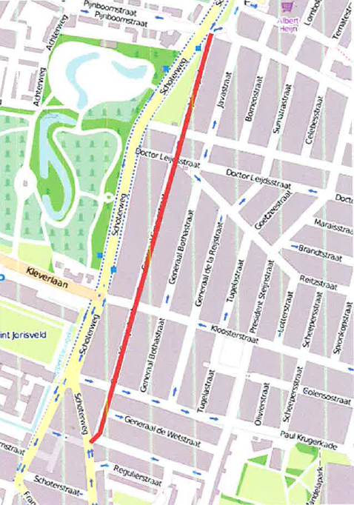

Behoort bij raadsbesluit van 19 december 2019
De griffier van gemeente Haarlem

